**Личная**

**гигиена**

**школьника**

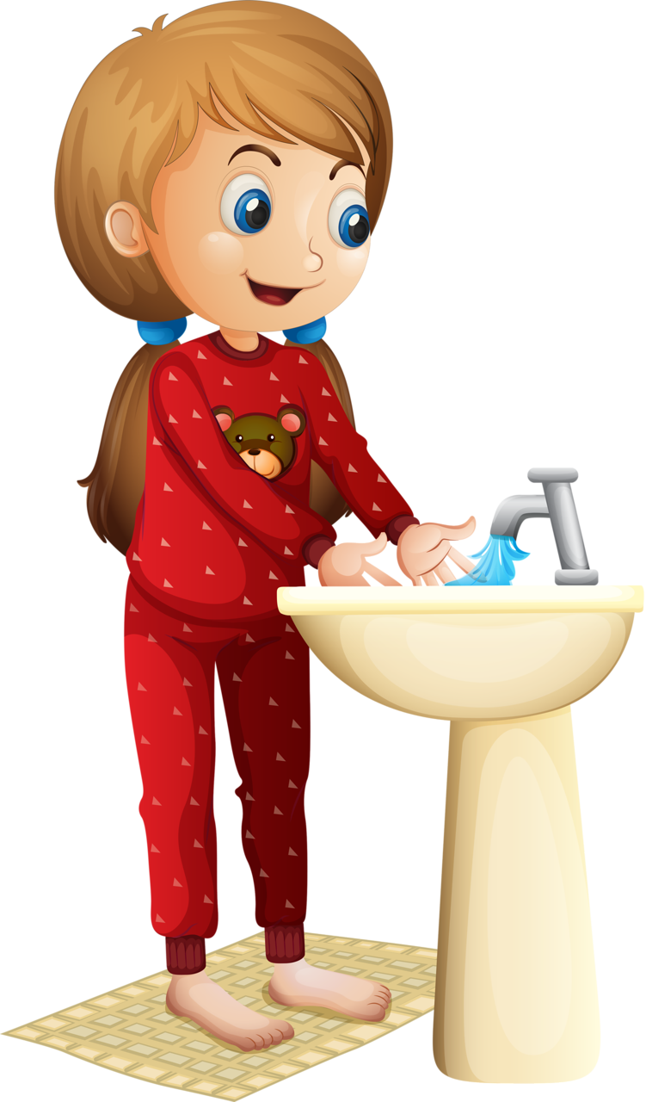

**Личная гигиена** — это совокупность гигиенических правил, которые направлены на сохранение и укрепление здоровья человека. Она включает в себя несколько разделов:

**Гигиена тела**. Включает в себя уход за кожей, волосами, полостью рта, органами слуха, зрения.

**Гигиена кожи**

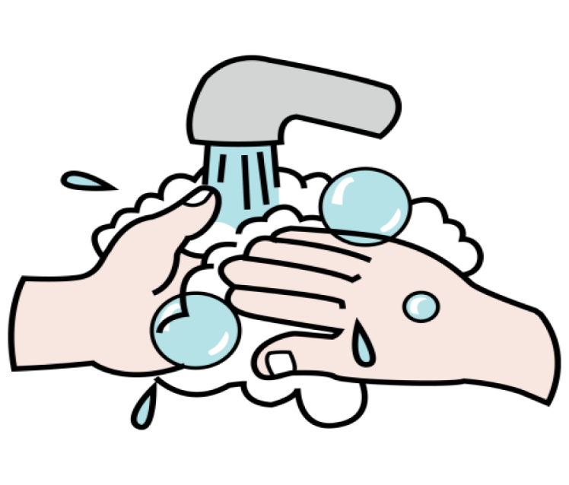

Пришёл домой, снял обувь, снял верхнюю одежду, надо пройти в ванную комнату и вымыть руки. Руки нужно мыть перед едой, после туалета, после контакта с животными, деньгами, гаджетами, после выноса мусора и так далее.

**Рекомендуется** использовать жидкое антисептическое мыло.

Сушить руки **предпочтительнее** бумажными полотенцами, так как они снижают риск повторного загрязнения.

Не рекомендуется полностью заменять традиционное мытье антисептиками — они эффективны только на чистой коже и не способны удалить такие загрязнения, как грязь, жир или органические остатки. Лучше использовать комбинированный подход: первичное мытье с мылом и последующую обработку антисептиком

**Правила ухода за кожей подростка**

Очищение нужно проводить с помощью специального средства – геля, пенки, мусса. Обычное мыло не подойдёт: агрессивная щелочная среда разрушает защитную липидную плёнку, что может привести к повышению чувствительности, сухости, обезвоживанию кожного покрова. Специальные косметические продукты обычно имеют нейтральный или приближённый к нему pH и благодаря этому оказывают гораздо менее раздражительное воздействие.

Достаточно будет умываться два раза в день: утром и вечером.

Утром необходимо очистить кожу от скопления себума и пота, накопившихся за время сна, а вечером важно избавить её от скопившейся за день пыли и грязи, смешанной с кожным жиром и омертвевшим слоем эпидермиса.

Косметологи советуют после умывания не вытирать лицо полотенцем. Для этого есть несколько причин. Во-первых, при вытирании и растирании тканью влажную кожу легко травмировать.

Во-вторых, при жирной коже со склонностью к акне полотенце может стать источником бактерий. Это приведет к новым воспалениям на лице.

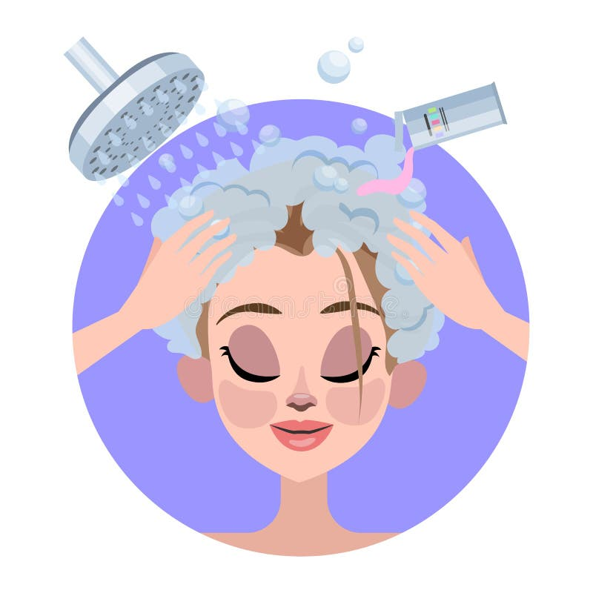

**Гигиена волос**.

Подросткам рекомендуется мыть голову с учётом типа волос и особенностей кожи головы.

Для мытья головы подросткам подходят специальные шампуни по типу волос.

Для жирных волос — шампуни с салициловой кислотой, экстрактами мяты или цитрусовых, которые помогают регулировать выработку себума.

Для сухих волос — специальные средства для питания и увлажнения.

Перед каждым мытьём использовать расчёску, чтобы убрать излишнюю спутанность.

При намыливании головы выполнять лёгкие массирующие движения — это поможет лучше распределить шампунь, ускорит местное кровообращение и рост волос.

В первую очередь наносить очищающее средство на прикорневую зону, а затем промывать длину полученной пеной.

Использовать тёплую воду — это оптимальный вариант для бережного очищения.

Не выжимать и не расчёсывать влажные пряди — в таком состоянии они слишком хрупкие и могут повредиться при механическом воздействии.

Сушка

После каждого мытья аккуратно промокать волосы полотенцем, чтобы убрать лишнюю влагу.

Для сушки стоит выбирать щадящие методы —тёплый или холодный обдув фена или естественное высыхание.

Слишком горячий воздух может повредить волосы по длине и повысить жирность кожи в прикорневой зоне.

**Гигиена полости рта**

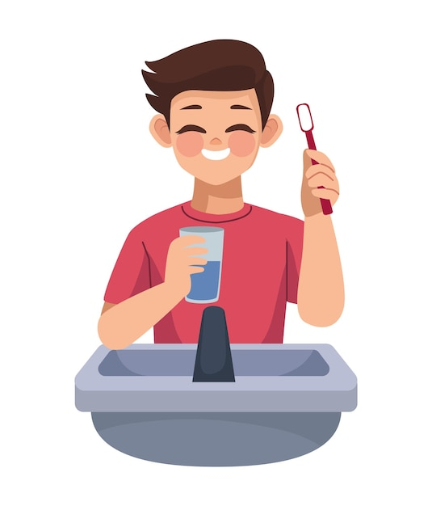

**Чистка зубов**

Процедура по уходу за полостью рта должна быть регулярной и осуществляться утром после завтрака и вечером перед сном.  
Время чистки зубов – 3 минуты.

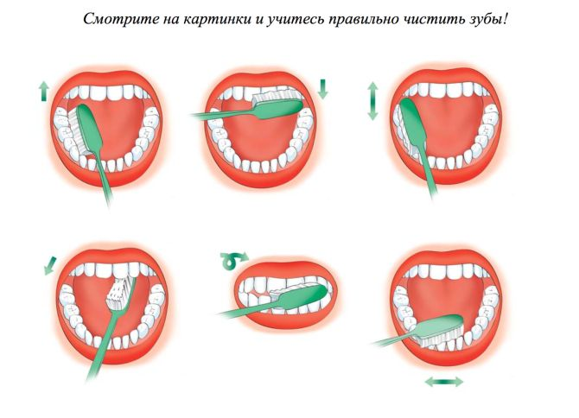

**Основные средства гигиены полости рта:**

**Мануальная зубная щетка/** **электрическая зубная щетка**

**Зубная паста**(по рекомендации врача – стоматолога)

**Профилактическая мануальная зубная щетка должна иметь:**щетину средней степени жесткости;  
закругленные и полированные кончики щетинок;  
закругленную форму головки размером, соответствующим величине зубов;  
небольшую головку, что обеспечивает маневренность в полости рта;  
объемную ручку для лучшего удержания щетки в руке.

**Для подростков электрическая зубная щетка должна быть:**С профилактической щёткой-насадкой  
С двухуровневым расположением щетины  
Иметь две степени жесткости – среднюю и мягкую, с индикацией степени износа щетины  
С круглой головкой  
С умеренной вибрацией

Рекомендуется ополаскиватель полости рта, как дополнительное средство гигиены, т.к. он хорошо очищает межзубные промежутки и обладает дезодорирующим действием. Ополаскиватель должен содержать фторид и не иметь в составе спирт. Полоскать рот в течение 1 минуты, не глотать.

Применение зубных ополаскивателей позволяет уничтожать значительную часть бактерий, остающихся после чистки зубной щеткой. Благодаря улучшению состояния десен снижается риск появления пародонтита и других стоматологических заболеваний. Ополаскиватели для зубов помогают поддерживать их белизну, укрепляют эмаль, борются с образованием зубного камня и предотвращают образование кариеса.

**Питание:**

Полезные для зубов продукты должны содержать небольшое количество сахара, достаточное количество витаминов и минеральных веществ.

|  |  |
| --- | --- |
| **Полезные продукты для зубов** Сырые овощи и фрукты Орехи, сухофрукты Молоко, сыр, мясо Рыба, чай | **Вредные продукты для зубов** Карамель, леденцы  Сладкие газированные напитки |

**Кариес**

Причиной развития данного заболевания является не регулярная гигиена полости рта или ее отсутствие, употребление высоко углеводистой пищи.

Для профилактики кариеса зубов необходимо периодически посещать стоматолога с целью профессиональной чистки зубов.

**Гингивит**

Это воспаление десен, которое сопровождается кровоточивостью при чистке зубов. При отсутствии лечения гингивит может вызвать заболевание - пародонтит и привести к потере зубов.

**Если нет зубной щётки и пасты, для очищения ротовой полости можно использовать**: воду, пищевую соду, соль или жевательную резинку.

**Вода**

Прополоскать рот — это поможет удалить налёт и остатки пищи.

**Сода**

Сделать густую кашицу из чайной ложки соды и небольшого количества воды и нанести её на зубы и дёсны. Сода удаляет налёт, отполирует поверхность зубов, нейтрализует повышенную кислотность в полости рта.

**Соль**

Растворить 1–2 чайные ложки соли в стакане тёплой воды. Затем погрузить в солёную воду палец, бумажное полотенце или салфетку и чистить зубы. Ещё можно использовать солёную воду для полоскания рта после чистки.

**Жевательная резинка**

Частично снять налёт с жевательной стороны зубов: мелкие фрагменты пищи прилипают к вязкой основе.

Стимулировать слюноотделение, которое омывает зубы и труднодоступные места полости рта.

Выбирать резинки без сахара с ксилитом — лучше, если вместо сахара используется ксилит, который подавляет рост кариесогенных бактерий.

Жевать резинку не более 10 минут после еды, когда нет возможности почистить зубы. Долгое жевание (более 15 минут) может вредить височно-нижнечелюстному суставу.

**Гигиена ногтей**

. 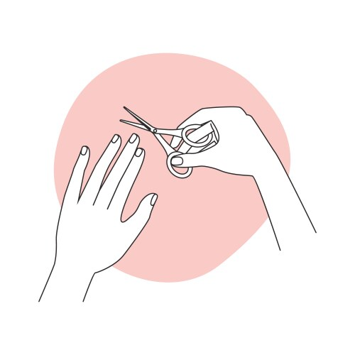

**Гигиена ногтей важна** так как под ногтевыми пластинами скапливается много грязи и микробов, которые могут вызвать инфекционные заболевания. Также короткие ногти меньше ломаются и более удобны.

**Правила**

Регулярно подстригать ногти на руках и ногах.

Лучше стричь ногти после принятия ванны или душа, когда они мягкие и податливые.

Стричь ногти нужно строго поперёк, избегая излишне закруглённых концов, которые могут привести к врастанию ногтей.

Грубые края ногтей желательно обрабатывать пилкой.

Нельзя обрезать кутикулы, поскольку они защищают корень ногтевой пластины.

**Гигиена ног**

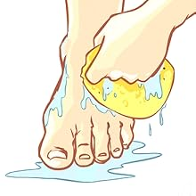

Регулярно мыть ноги тёплой водой, особенно после физической активности. Для мытья использовать мягкий гель для душа или мыло с нейтральным pH. После мытья ноги нужно тщательно высушить, особенно кожу между пальцами.

Периодически использовать пемзу или пилку, чтобы удалить омертвевшие клетки и улучшить текстуру тканей. Раз в неделю также можно использовать скраб или пилинг-скатку.

После каждого мытья наносить на кожу ног увлажняющий крем, молочко или лосьон. Это поможет предотвратить сухость и раздражение. В зимний период выбирать более плотные текстуры, а в летний — более лёгкие.

Проводить массаж ног с использованием масла или лосьона, чтобы улучшить кровообращение. Это поможет уменьшить отёчность, улучшить цвет кожи и общее состояние ног.

Поддерживать ногти в хорошем состоянии. Регулярно стричь ногти и следить за их чистотой. Не оставлять ногти слишком длинными, чтобы избежать травм и риска развития грибковой инфекции.

Использовать удобную обувь. Избегать моделей, которые сжимают или натирают ноги. Также стоит избегать тесные модели и слишком высокие каблуки, чтобы избежать перенапряжения мышц и связок в ногах.

Ежедневно менять носки.

**Гигиена зрения**

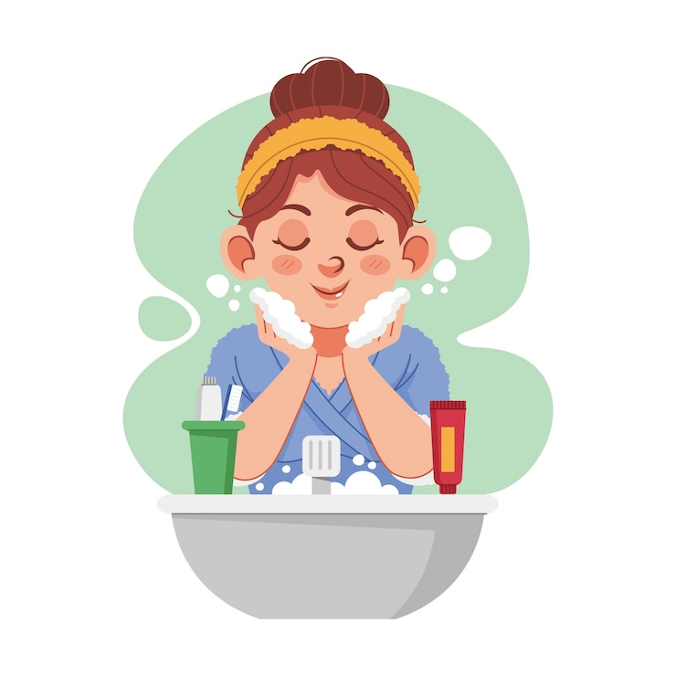

**Поддержание чистоты**. Умываться нужно минимум два раза в день, а также после возвращения с улицы.

**Защита от переутомления**. Рекомендуется регулярно делать перерывы, при появлении ощущения сухости — закапывать глазные капли. Также снизить переутомление помогает правильное освещение и положение тела.

**Защита от травмирования**. Во время занятий спортом или работы в опасных условиях используют специальные средства для защиты зрения. Используют солнцезащитные очки для исключения негативного влияния на сетчатку ультрафиолетовых лучей.

**Правильный микроклимат**. Сухость, вызванная пересушенным воздухом из-за работы кондиционера или обогревателей, негативно влияет на здоровье. Обеспечивают достаточный уровень влажности с помощью увлажнителя воздуха, также по рекомендации офтальмолога можно использовать препараты со свойствами искусственной слезы.

**Регулярное посещение офтальмолога**.

**Правильная работа за компьютером**

Монитор должен находиться на уровне глаз или чуть ниже — это позволит смотреть на экран, не наклоняя голову вперёд или назад. Расстояние до экрана — примерно 45–75 см. Если используется несколько мониторов, расположить их так, чтобы минимизировать повороты головы.

Освещение

Избегать яркого света, отражающегося от экрана, — использовать мягкое, рассеянное освещение.

Яркость экрана должна соответствовать уровню освещения в комнате — если экран слишком яркий или тусклый по сравнению с окружающей обстановкой, это может вызвать напряжение глаз.

Оптимальным считается сочетание естественного освещения слева от рабочего места и дополнительной настольной лампы с регулируемой интенсивностью.

Каждые 20–30 минут делать короткие перерывы —выполнять простые упражнения для глаз (например, смотреть на предметы на расстоянии).

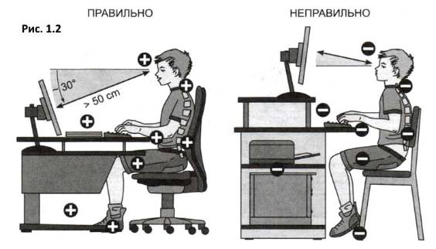

Из-за частого мерцания экрана и редкого моргания глаза перенапрягаются, появляются сухость, жжение, резь и другие неприятные симптомы. Снизить дискомфорт при использовании компьютеров, смартфонов и других гаджетов помогают перерывы каждые 20–30 минут и гимнастика для глаз.

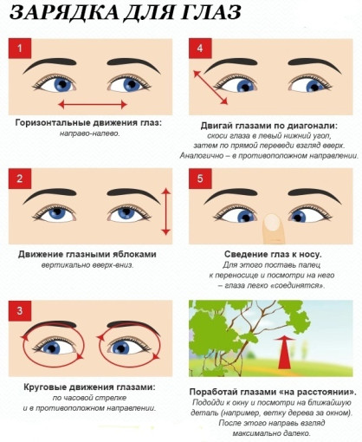

**Гигиена слуха**

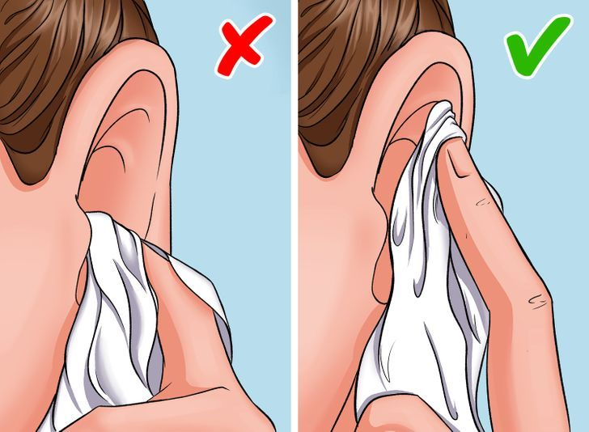

**Правила гигиены слуха:**

**Регулярная, но осторожная гигиена**. Ушная сера выполняет важные защитные функции: очищает слуховой проход, смазывает кожу в ухе, защищает ухо от инфекций. Лучший способ — очищать только видимую часть наружного слухового прохода с помощью влажной ткани или специального ватного тампона, не проникая внутрь.

**Профилактика серных пробок**. Они могут вызывать снижение слуха, шум в ушах и даже боль. Чтобы предотвратить их образование, можно использовать специальные капли для размягчения серы или регулярно промывать уши у ЛОР-врача.

**Защита ушей от воды**. Вода, попавшая в слуховой проход, может спровоцировать развитие воспалений, таких как наружный отит. Чтобы защитить уши, рекомендуется использовать специальные беруши для плавания или резиновые шапочки.

**Избегание громких звуков**. Длительное воздействие громких звуков — одна из основных причин нейросенсорной тугоухости. Чтобы защитить уши от шума, нужно использовать шумозащитные наушники или беруши в шумных местах, ограничить время использования наушников, особенно при прослушивании музыки на высокой громкости.

**Профилактика и лечение инфекций**. Инфекции среднего и наружного уха — частая причина временной или постоянной потери слуха. Чтобы снизить риск инфекций, нужно следить за общим состоянием здоровья, своевременно лечить простуды, избегать попадания грязной воды в уши.